Öğretmen Notları
Canlıların Nesli Tükenmesin
Dünyanın varoluşundan günümüze kadar birçok canlı türü (hayvan ve bitki) gelip geçti. Maalesef insanoğlu elindekinin kıymetini her zaman onu kaybettikten sonra anlıyor. Hayvan ve bitki türleri biz insanların yaşamlarını devam ettirebilmelerinin de bir anahtarı aslında. Dünyanın doğal bir dengesi vardır. Bu doğal denge içinde bazı canlıların yok olması tabiidir. Ancak işin içine insanoğlu faktörü girdiğinde doğal dengeye müdahale etmemek mümkün olmuyor.
Doğal afetler, yerküre değişimleri ve iklim tabii olarak doğal dengenin bir unsuruyken, insanoğlunun faaliyetleri bu canlı türlerinin birçoğunun neslinin tükenmesinde etkin rol oynamıştır ve hala da buna devam etmektedir. Şehirleşme ve sanayileşme gibi faaliyetler diğer canlıların doğal yaşam alanlarının tahribine yol açmıştır. Ayrıca doğrudan avlanma sonucunda da bir çok canlı türünün nesli sona ermiştir.
Dünya üzerinde beş yüzden fazla türün nesli tamamen tükenmiştir. Aşağıda nesli tükenen hayvanların ve bitkilerin en önemlileri hakkında açıklamalar ve resimler yer almaktadır.
Dinazorlar : Dinozorlar 160 milyon yıl civarında kara hayatına egemen olmuş hayvanlardır. Yeryüzünde bulunan yaklaşık 1000 dinazor türünün 65 milyon yıl önce çoğu türün nesli tükenmiştir. Dinazorların nasıl yok olduğuna dair birçok iddia gündeme atılmıştır. Bunlardan en kabul göreni Nobel ödüllü fizikçi Luis Alvarez ve oğlu jeolog Walter Alvarez’in ileri sürdükleri “dinozorların sonunun 65 milyon yıl önce yaklaşık 10km çapında bir göktaşının Dünya'ya çarpmasıyla nesillerinin tamamen sona erdiği” fikridir.
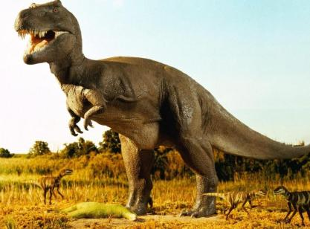

Mamut : 4,5 m boy ve 8 ton ağırlığa kadar varan bu cinsin son üyeleri M.Ö. 1700 yılında yaşamıştır. Bulunan en eski mamut kalıntıları 4 milyon yaşındadır. Mamutların neslinin tükenmesinin nedeni de tam olarak bilinmemekle birlikte, aşırı avlanma ya da buzul çağı sonundaki iklimsel değişimlerin buna neden olabileceği ileri sürülmektedir.
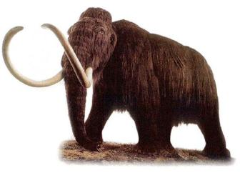

Hazar Kaplanı veya Pers Kaplanı (Panthera tigris virgata) : Hazar kaplanları yalnız yaşayan hayvanlardır. En batıda Türkiye olmak üzere Hazar denizi etrafında, Kafkasya’da İran, Türkmenistan, Afganistan’ın kuzey kesimlerinde ve Moğalistan bölgelerinde yaşamaktaydı. En son 1970 yılında Rusya'daki türün son üyesinin ölümüyle yok oldu.
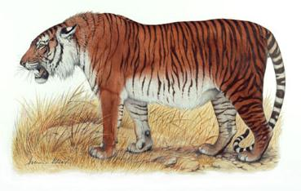

Rafflesia çiçeği: Bu çiçek dünyanın en büyük çiçeklerinden birisidir. Kokusu hoş olmadığı için bu çiçeğe “et çiçeği” denir.
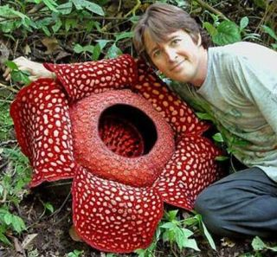

Titan arum: Bu çiçek dünyanın en büyük çiçeği değildir ancak rafflesia gibi kötü kokar bu nedenle bu bitkiye “ceset çiçeği” denir.

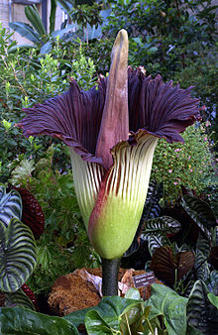

Yarasa çiçeği:Yarasa çiçeği çok ender rastlan güzel bir bitki türüdür.
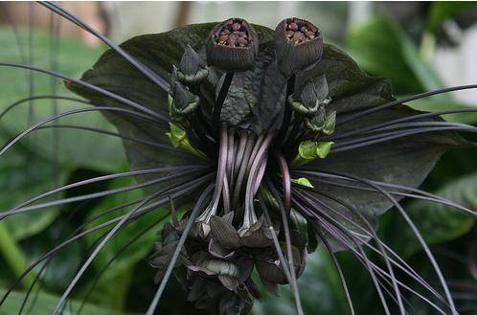

KAYNAKLAR:

http://www.webilgi.com/sosyal-bilimler/31071-nesli-tukenmekte-olan-bitkiler-ve-resimleri.html#ixzz2Us8ycev8
http://www.yenimakale.com/nesli-tukenen-hayvanlar.html#ixzz2Us7JG5gS

